НОД по образовательной области: познавательное развитие
Возрастная группа: разновозрастная группа от 3х до 5ти лет
Тема: посев семян овощей на рассаду
Вид занятия: интегрированное занятие
Интеграция образовательных областей: познавательное развитие, речевое развитие, социально – коммуникативное
Формы образовательной деятельности: совместная с педагогом деятельность

Цель: формирование представления детей об овощных культурах и их семенах
Программные задачи:
Познавательное развитие:
- закреплять знания детей о фруктах и овощах (овощи в огороде, фрукты в саду)
- закреплять представления детей об объектах круглой формы
- уточнить знания детей о том, что растения выращивают из семян;
- закрепить знания об условиях роста семян (земля, вода, свет, тепло);
Социально – коммуникативное развитие:
- формировать умения находить информацию
- формировать элементарным трудовые навыки (посев семян овощей);
- расширять представления детей о многообразии окружающего мира;
- формировать желание действовать с разнообразными дидактическими (компьютерными) играми.
- формировать культурно – гигиенические навыки
«Чтение художественной литературы»
-формировать умения внимательно и заинтересованно слушать сказку, запоминать загадки.
Речевое развитие:
-обогащать речь детей существительными, глаголами, прилагательными, наречиями
- активизация словаря (рассада, грунт, Огородница, сеянец, росток)
Развивающие задачи:
развивать наблюдательность, терпение, любознательность, смекалку, кругозор, мелкую моторику.
Воспитательные задачи: воспитывать дружелюбие, трудолюбие, любовь к природе, интерес к экспериментированию

Оборудование:
демонстрационный:
- презентация «Хитрые семена»; компьютерная дидактическая игра «Заселим дом»; картинки овощей различной формы
раздаточный: контейнер с землей; замоченные семена овощей; лейки с водой; пластиковые ложки для земли; фартуки;
таблички «Помидор», «Перец» и др.; салфетки

Предварительная работа: просмотр видеоролика «Прорастание семени» (ускоренная съемка); просмотр презентации «Какие бывают семена»; проращивание лука в земле и в воде; наблюдение за ростом готовой рассады и уход за ней; дидактическое лото «Овощи - фрукты»; лепка и украшение крупой тарелочек из солёного теста

По определению Н.Б. Крыловой (она первая ввела этот термин) культурные практики – это разнообразные, основанные на текущих и перспективных интересах ребенка виды самостоятельной деятельности, поведения, душевного самочувствия, которые складываются с первых дней жизни уникального индивидуального жизненного опыта.
Эти виды деятельности и поведения ребенок начинает практиковать как интересные ему и обеспечивают самореализацию.
Исходя из определения, можно сделать вывод, что введение понятия «культурные практики» в дошкольное образование означает не создание каких-то новых форм образовательной деятельности или переименование существующих в соответствии с новой терминологией, а изменение позиции взрослого в организации образовательной деятельности с дошкольниками. Взрослый перестает быть транслятором информации, которую дети должны запомнить и воспроизвести, а становится организатором осмысленной, понятной, интересной для детей совместной и самостоятельной деятельности.

(https://nsportal.ru/detskiy-sad/upravlenie-dou/2016/11/28/osobennosti-realizatsii-nod-i-kulturnyh-praktik-kak-uslovie)
Опыт работы в группе «Смешарики» по теме «Посев семян овощей на рассаду»

© воспитатель Попова М.А., тел. 89537211785 ,п. Прямица
http://mdoukolokolchik.68edu.ru/ https://www.facebook.com/kolokolchikkirsanov/

МБДОУ детский сад «Колокольчик»
Семинар-практикум
«Особенности организации образовательной деятельности и культурных практик как условие достижения качества дошкольного образования в соответствии с ФГОС ДО»
НОД по образовательной области «Познавательное развитие» (ознакомление с окружающим)
«Хитрые семена»
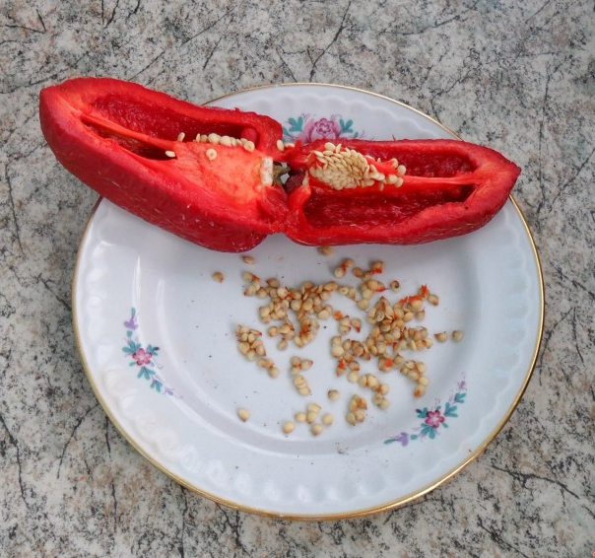

Подготовила и провела:
воспитатель
Попова Маргарита Анатольевна

